KRAITEC® top Bautenschutzplatte 15x1000 MM 2,0 M

KRAIBURG Relastec

Eigenschaften

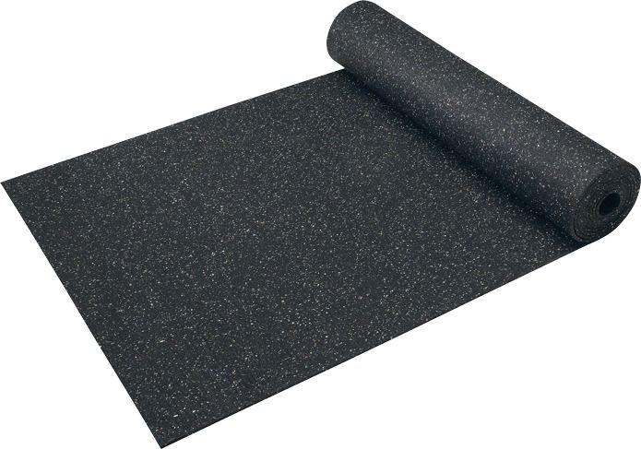

GTIN:

4260078740505

HAN:

02601200

Farbton

schwarz

Oberfläche

granuliert

Produkt

Schutzlage

Werkstoff

Gummigranulat, Polyurethan (PUR)

Breite (mm)

1.000,00

Länge (mm)

2.000,00

Stärke (mm)

15,00

Brandverhalten

B2, Efl

Chemische Beständigkeit

chemikalienbeständig gem. Herstellerangabe, laugenbeständig, säurebeständig

Wasserbeständigkeit

salzwasserbeständig, wasserdurchlässig

Dichte (kg/m³)

810,00

sd-Wert (m)

0,18

Temperaturbeständigkeit (°C)

-30,00 - 120,00

Zugfestigkeit (N/mm²)

0,30

Material

Gummigranulat auf Recyclingbasis (typischer Gummigeruch möglich) mit Polyurethan gebunden

Anwendungen

Flachdächer | Begrünte Flachdächer | Schutzlage Terrassen & Balkone | Schutzlage unter PV-Anlagen

Recyclinganteil

> 80 %

Reißdehnung

ca. 40%

Einsatzort

außen

Eigenschaften

wasserverträglich